Styrets årsberetning 2018 - Nisk Avdeling 5

Om avdelingen
Styrets sammensetning har vært slik:

Leder: Vigdis Ingebrigtsen
Nestleder: Trond Inge Askvik
Kasserer: John Rygg
Styremedlem: Eirik F. Lohne
Styremedlem/utstillingsansvarlig: Nina Hordnes
Styremedlem/webansvarlig: Per Arild Lie
Varamedlem: Eirik O. Engen
Varamedlem/sekretær: Unni Stiansen
Revisorer: Per Berge
Helga Hansen
Valgkomite: Fritjof Stangnes
Anniken Friis
Eli Korneliussen
Styret har hatt 5 styremøter i perioden. Varamedlemmer har møtt på linje med øvrige styremedlemmer.

Årsmøtet for 2017 ble avholdt 22. januar 2018 i Statens Hus i Bergen med 21 frammøtte.
Årsmøtet sluttet seg til styrets forslag til handlingsplan for 2018. Referat, vedtatt budsjett, handlingsplan og årets hunder ligger på nisk.no avd

Aktiviteter og arrangementer

Tamfugltrening
Søndag 28. januar arrangerte vi tamfugltrening på 4 H gården på Garnes. Det var delt opp i to; duetrening med fokus på ro i oppflukt og felttrening på fasan. På duetreningen deltok det 13 hunder, instruktør her var Åse Uglehus, med hjelp til duene av Trond Inge Askvik. Etter duetreningen var det felles pause med pølsegrilling. Været var svært vått! Felttreningen på fasan var basert på egentrening og hunder med litt erfaring. Her deltok det 8 hunder som var delt i to grupper. Fasanene var både vill og få, men noen arbeid ble det. 4 H gården er et meget idyllisk sted som er godt tilrettelagt for å ha arrangemanger med hund. Vi hadde planlagt to dager til av denne type trening til høsten, men pga nye regler for trening med tamfugl fra Miljødirektoratet så utgitt disse, da 4 H gården foreløpig ikke har søkt om godkjenning.
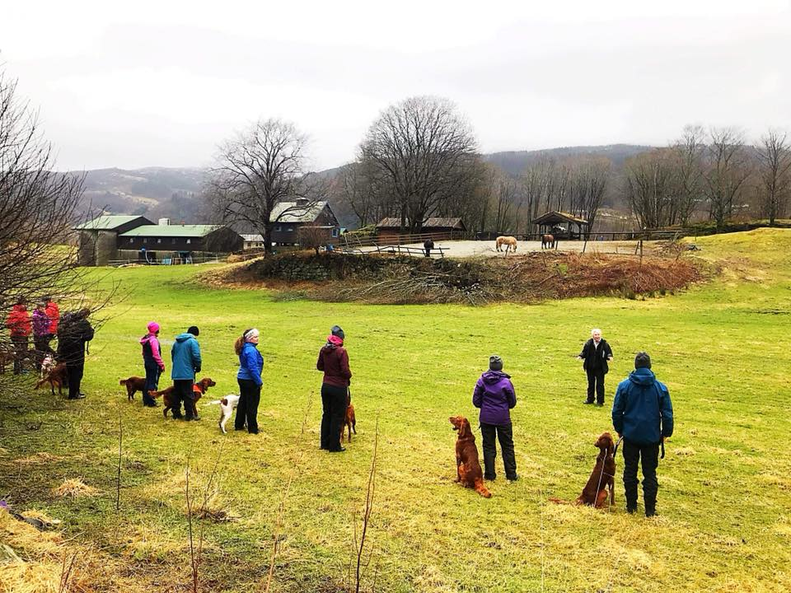

Vintersamling
Helgen 02.-04. mars arrangerte vi treningssamling på Filefjell med base på Maristuen. Vi hadde først planlagt og utlyst samlingen to uker før, men måtte flytte arrangementet på grunn av problemer med å få leid terreng. Dette bød også på problemer med å skaffe dommer til klubbmesterskapet, og derfor ble det utsatt til høsten. Når det gjaldt været så snødde det lørdag, mens søndag var det sol og kaldt! Det var en del ryper også, mest søndagen i Oddedalen. Det var 23 hunder påmeldt og vi delte oss i 3 partier begge dager. Lørdagskveld var det sosialt samvær med oppsummering av dagen og utdeling av premier til beste UK og beste AK hund på alle partier. Premiene var sponset av Hills og Mira Donovan! I tillegg fikk samlingens yngste deltaker Ulrik 8 år en premie for god innsats i både oppover og nedover bakker gjennom en lang dag. Det deltok både irsksetter, gordonsetter og vorsthe hunder på samlingen.
Vi takker våre instruktører for glimrende jobb; Trond Inge Askvik, Per Arild Lie og Arnstein Haugen!

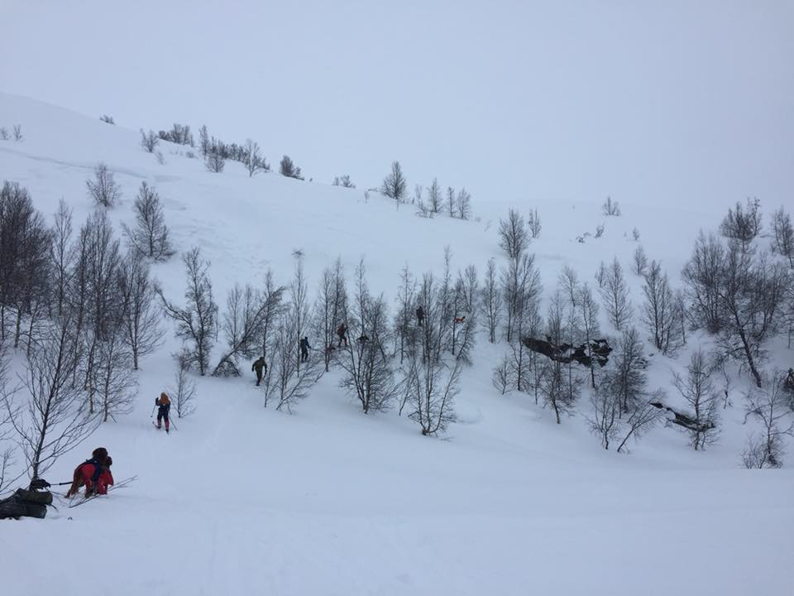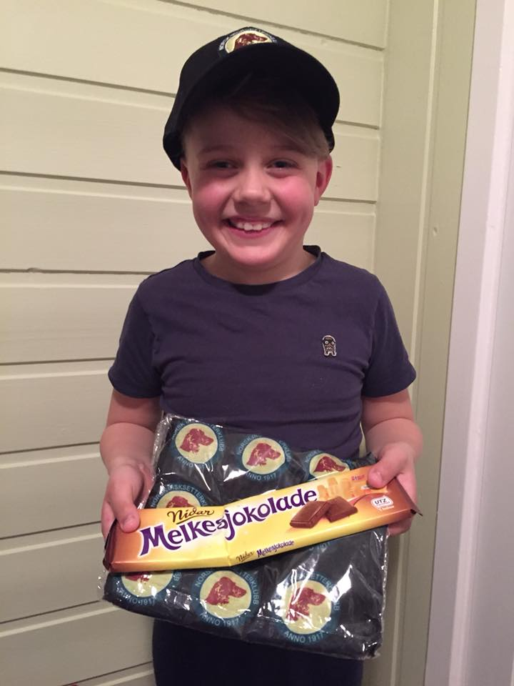
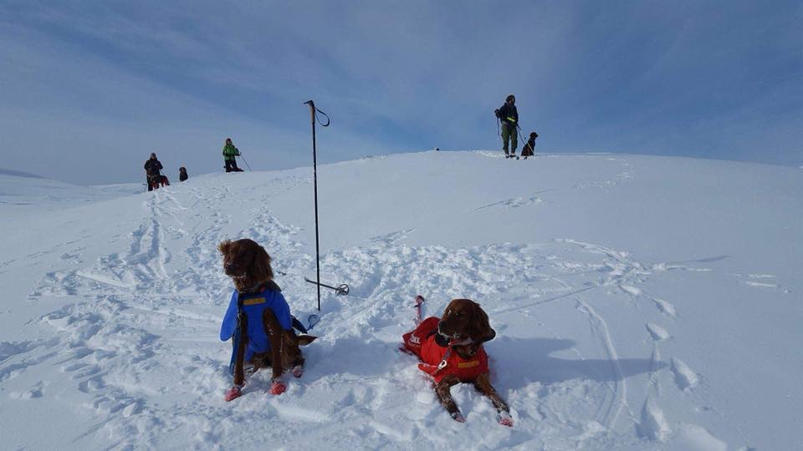

Årets klubbmesterskap ble ikke avholdt på vintersamlingen som vi pleier, da det ble kort frist på ny dato og at vi ikke klarte å skaffe dommer. Utsettes til høstsamlingen.

Dressurkurs
Det ble som vanlig avholdt dressurkurs for stående fuglehunder om våren. Instruktør var Åse Uglehus.
Kurset gikk over 10 kvelder og hadde 12 deltakende hunder som ble delt opp i to grupper, 10 irsksettere og to gordonsettere.
Både den teoretiske og praktiske delen av kurset ble holdt på Myrbø Dyresenter. Kurset gikk på mandager og startet med teorikurs mandag 19.mars. Siste kursdag var 11.juni som ble avsluttet med duetrening/ ro i oppflukt på 4H gården på Garnes.
Styret takker Åse for stor innsats!

Vestlandets Fuglehundfestival – VOFF - 2018
Siste helgen i mai var det VOFF og irsksetterklubben hadde som alltid eget raseklubb stand. Det var utstilling begge dager og det deltok 38 røde og 11 rød/hvit disse dager. Det var totalt påmeldt 217 stående fuglehunder denne helgen.

Fra avdelingens hunder ble det noen fine resultater:
Snørypas Caley til Birthe K. Nielsen: exc, CK, BIR, 3.BIS. Dag 2 ble han 2.BIS og i tillegg ble han festivalens Beste Utstillingspremierte Hund sammenlagt!
Snørypas Saint Florentina til Nina Hordnes og Narve Johansen: exc. CK, BIM
Vestviddas Dft Fauna til Knut Steinar Skiple : exc, CK, 1.konk., CERT, 3.btk.
Hegglifjellets Odessa til Fredrik Viseth: exc, CK, 2.konk., R.CERT, 4.btk.
Solgangshaugens Eb Zoe til Jan Arthur Larsen: exc, CK, 1.konk. 2.btk. Dag 2 ble hun BIR.
Valeheias Laica til Helga og Kjell Hansen ble 3.BIS Veteran.

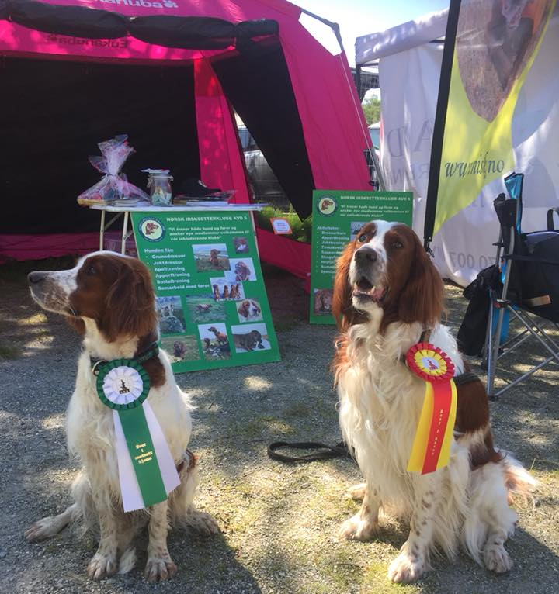
Florentina og Caley

Andre hunder fra avdelingen som fikk excellent:
Kreklingsrabbens Storm til Catrine og Eirik O. Engen
Rørbakkens B- Donna Rossa til Per Arild Lie
Rugdeskogens Pink Pale Ale til Vigdis Ingebrigtsen
Rørbakkens B-Tjommie til Ketil Mikkelsen
Snørypas Saint Florentina til Nina Hordnes og Narve Johansen ( dag 2)
Vi GRATULERER alle!

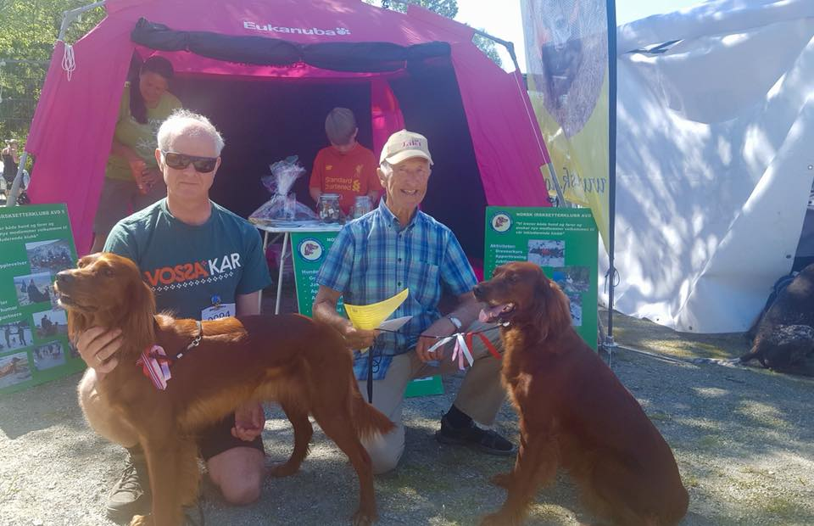
Fauna og Odessa

Aversjonsdressur hund – sau
Årets kurs ble holdt 4 kvelder i perioden mai – august på Øvre-Eide gård i Åsane og på 4 H gården på Garnes. Det deltok 34 hunder, 11 raser som var inne 59 ganger til sammen. I fjor var det kun 4 ulike raser. Det ble gitt 22 nye 1. gangs bevis og 12 fikk fornyete beviset. Instruktører var Svein Erik Andresen, Ove Larsen, Arvid Moe, Anniken Friis og Vigdis Ingebrigtsen. I tillegg bidro fra styret i sekretariatet Eirik O. Engen, Unni Stiansen og Eirik F. Lohne og Vigdis. Styret sier tusen takk for hjelpen!
Anniken Friis og Arvid Moe deltok på oppdateringskurs i regi av NJFF og har forlenget autorisasjonen frem til 2024. Fritjof Stangnes har gjennomført teoridelen for å bli aversjonsinstruktør, og satser på å gjøre ferdig elevarbeidet og blir godkjent i 2019.
Det var stor pågang på ettersommeren for å ta kurset, vi måtte si nei til mange. Planen dette året var å utvide til 3 gårder og ha 6 kurskvelder. Men vi mistet Kalihaugen rett før oppstarten, så da gikk det ut. Neste år satser vi på å ha flere kurs etter sommeren og har nå fått til en avtale med en gård til.

Duetrening - stand og ro i oppflukt
Det ble arrangert duetrening 29. og 31.mai på 4 H Gården på Garnes. Det var 8 plasser hver kveld, og instruktører var Trond Inge Askvik og Fritjof Stangnes som tok hver sin kveld. Noen påmeldte uteble. Det var bra med fugl og opplegg, deltakerne var svært fornøyd.

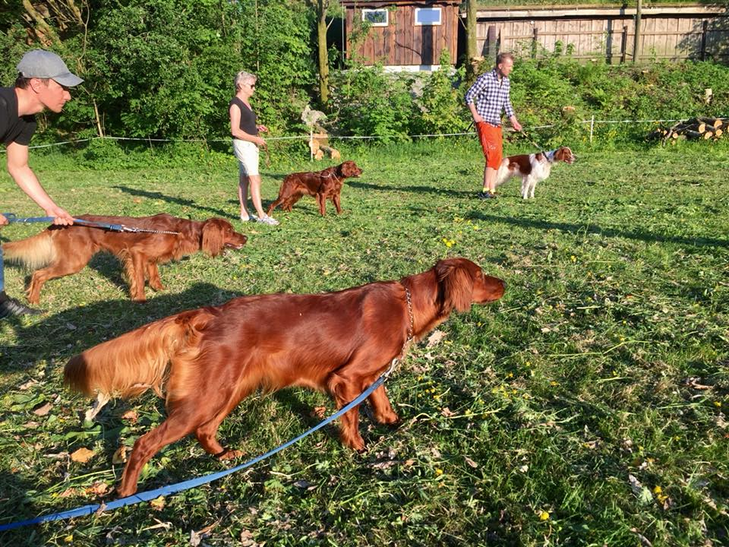
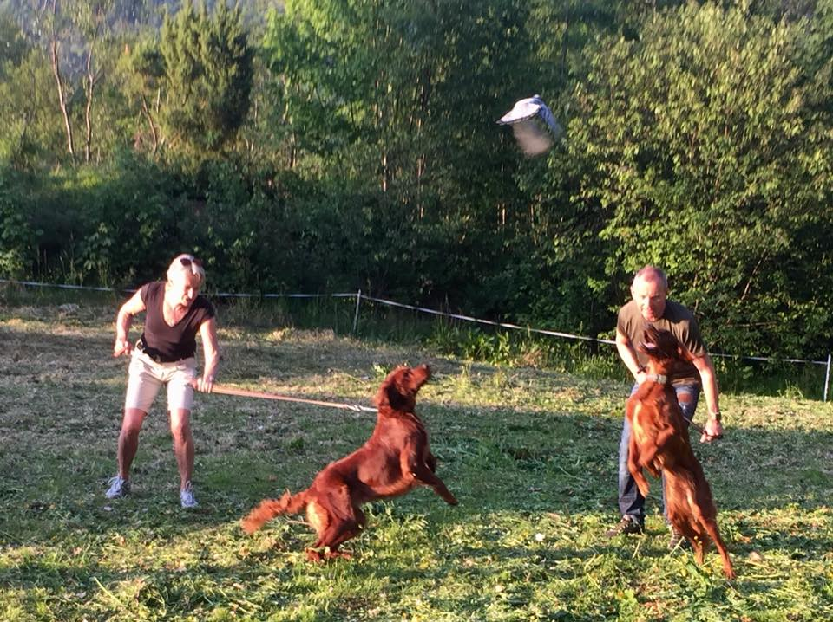

Fase 1 kurs
Helgen 8.-10. juni arrangerte NISK avd 5 sammen med VFK kurs for å utdanne flere instruktører. Hver klubb fikk med 5 deltakere. Instruktør var Jan Arild Kingswick og kurset ble avholdt på Myrbø Dyresenter. Utgifter til leie av lokale og bane, samt mat og drikke til deltakerne ble delt mellom klubbene, instruktør ønsket ikke noen godtgjørelse. Deltakerne synes det var lærerikt og at det var et godt opplegg. De nye instruktørene til avdeling 5 er Per Arild Lie, Erik Mathisen, John Rygg, Stian Wergeland og Vigdis Ingebrigtsen. Styret gratulerer!

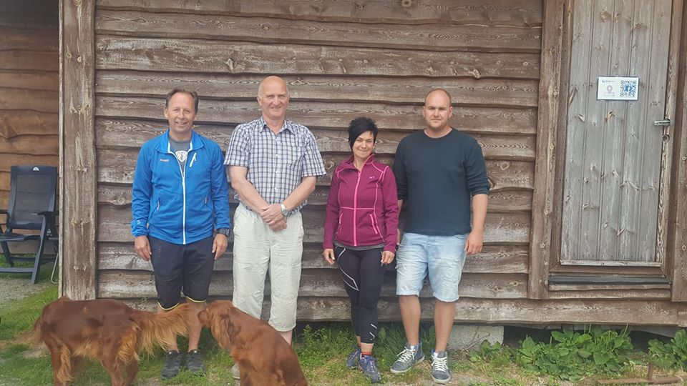
De nye instruktørene (Erik ikke med på bildet)

Sommersamling
16. juni var det sommersamling på Myrbø. Samlingen var delt i to der en gruppe på 12 hunder var på kurs med Astrid Weider Ellefesen fra Vindfinn. Kurset gikk ut på å trene jakthunden din med belønningsbaserte metoder. Deltakerne synes det var et bra kurs og var meget fornøyde. Den ande gruppa som også var 12 var på FjellQuizTur i Gullfjellet. De ble delt inn i 3 grupper og hadde tre runder med quiz og en apportkonkurranse. Dagen ble avsluttet med grilling og utdeling av æresmedlemskap til Arvid Moe.

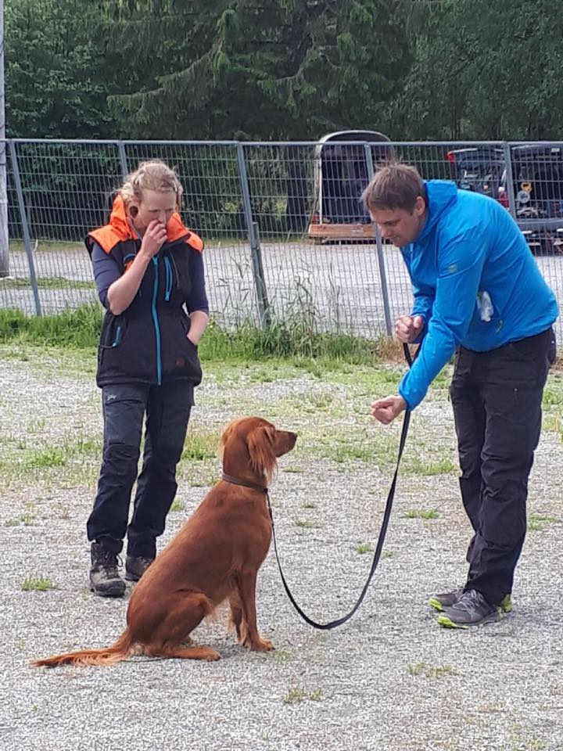
Trixi og Trond veiledes av instruktør Astrid
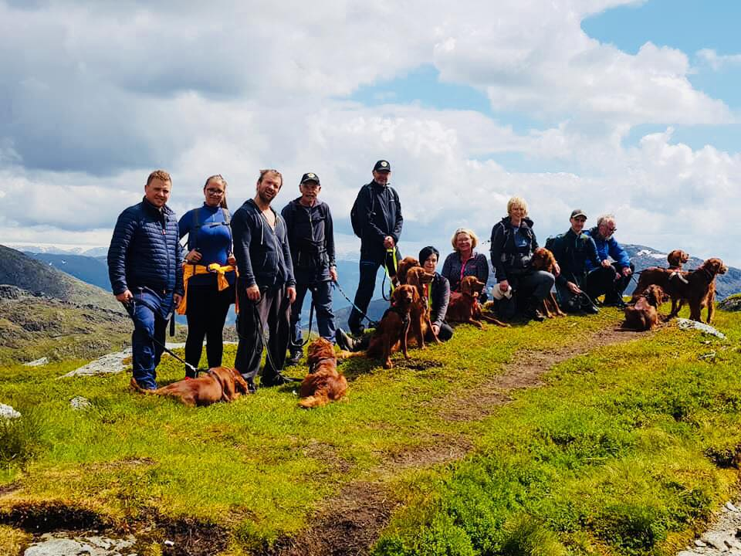
Gjengen på Fjellquiz tur

Valpekurs
Fra 27.august og 6 kvelder fremover ble det arrangert valpekurs på Myrbø. Det var 7 deltakere fra 2-6 mnd. Det var 1 IS, 3 GS og 3 B. Tema var kontakt, båndtilvenning, innkalling, sitt, ledelse og grensesetting, og siste kveld var det miljøtrening i byen. Oppmøte var bra og instruktørene opplevde fremgang på alle i gruppen. Instruktører var John Rygg og Erik Mathisen. Styret sier tusen takk til dem!

Høstsamling og Klubbmesterskap
13.-14.oktober arrangerte vi høstsamling. Vi får ikke bruke terrengene på Garen til å ha høstsamling lenger, og vi har ikke lykkes med å finne et nytt sted å ha denne helgesamlingen på. Men vi var heldig å få låne terrenget søndagen i Jordalen, som er privat utleid av blant annet Svein Erik Andresen. Lørdag startet vi på ettermiddagen med dressurtrening (13 hunder deltok) med fokus på sitt med provokasjoner. Deretter var det et flott foredrag av Knut Steinar Skiple som fortalte om sin start med fuglehund, sitt hundehold og trening, og hans motivasjon for sporten. Etterpå fikk vi servert en nydelig middag. Foredrag og middag var på Branseth Fjellstove og det deltok 28 personer. Overnatting var på Stalheim Fjell & Fjord hytter.
Søndagen var det 12 hunder som gikk på treningsparti, John Rygg var instruktør. De fleste hundene var unge og uerfarne. De hadde 50-60 ryper på vingene, men som dessverre var sky og vanskelig så det ble bare et fuglearbeid. Men alle fikk se fugl og lukte i setene. «Dagens Opplevelse» gikk til Bolt og Andreas Tumyr på grunn av den brå positive endringen Bolt viste på søket sitt etter at han fikk snust på rypesete.
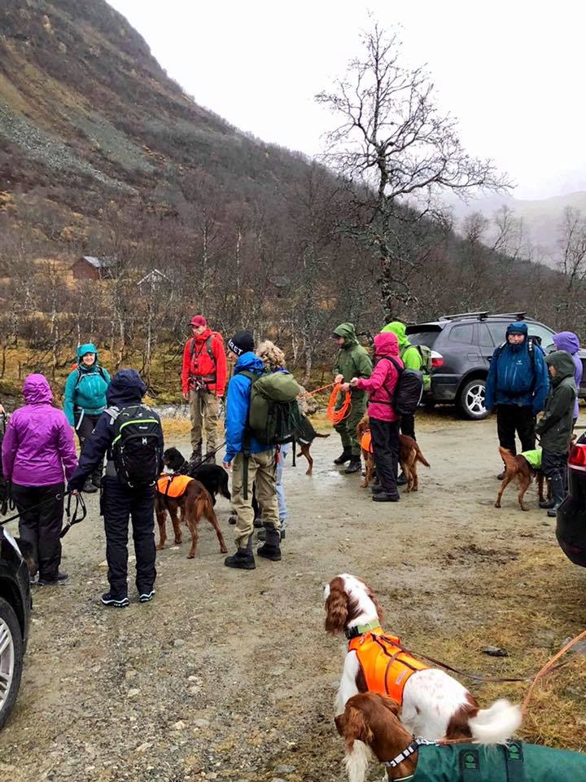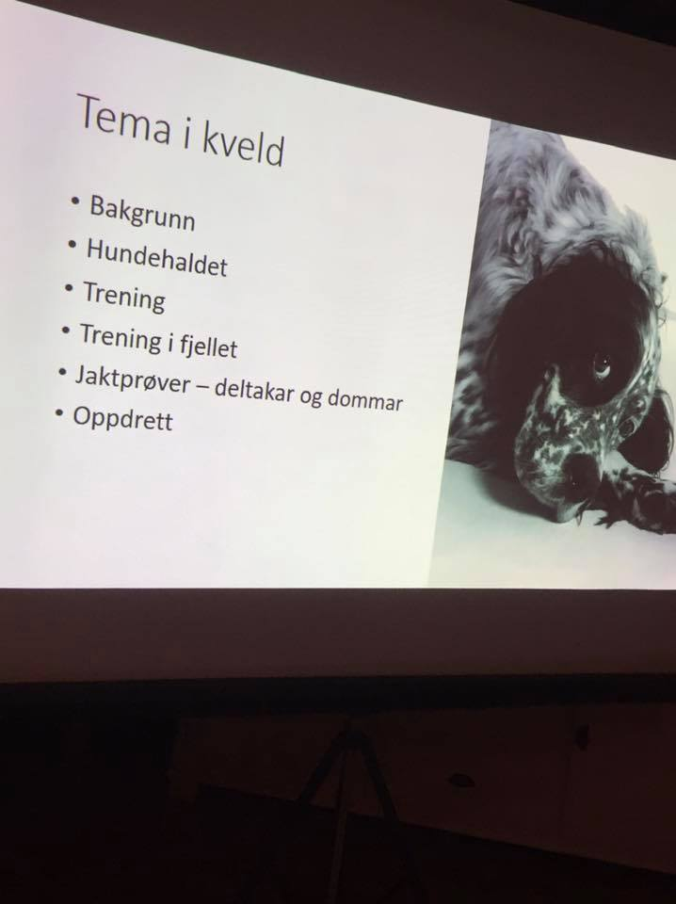
Klubbmesterskapet:
Det stilte 6 hunder i AK og 4 hunder i UK. Dommer var Helge Pedersen. Vi bruker NM lag regler som vil si at søk og fuglebehandling, evt regelbrudd blir vurdert med poeng i ulike kategorier og lagt sammen. Her kan det også bli minuspoeng… Alle hundene fikk 2 x 20 minutter slipptid. Det var dessverre ikke fugl å se i dette partiet, så klubbmesterskapet ble avgjort på søk .Resultatet ble slik:
UK
- plass: Rugdeskogens Pink Pale Ale – 28 poeng. e/f: Vigdis Ingebrigtsen
- plass: Vestenfor`s Zara – 18 poeng. e/f: Stein Amundsen
- plass: Vestenfor`s Misty – 17 poeng. e/f: Svein Erik Andresen
- plass: Rørbakkens B-Tjommie - 13 poeng. e/f: Ketil Mikkelsen
AK
1.plass: RødDrømmens Adele – 30 poeng. e/f: Vigdis Ingebrigtsen 2. plass: Vestviddas Dft Fauna – 28 poeng. e/f: Knut Steinar Skiple 3. plass: Vestviddas Efe Era – 27 poeng. e/f: Knut Steinar Skiple 4. plass: Livardens Lobo – 27 poeng. e/f: Fritjof Stangnes 5. plass: Tempelhågens Røde MT- Milly - 25 poeng. e/f: Ingrid Thorsen 6. plass: Kvernslåtten`s Fanni - 12 poeng. e/f: Kjell Hansen
Styret GRATULEER alle!
Været var vått og vindfullt denne helgen, men humør og motivasjon var på topp!
Styret takker alle deltakerne for en hyggelig helg, og spesielt takk til Knut Steinar for et flott foredrag, til Svein Erik Andresen for lån av terreng, til John for god og entusiastisk instruksjon og til Helge for en ryddig og flott dømming!
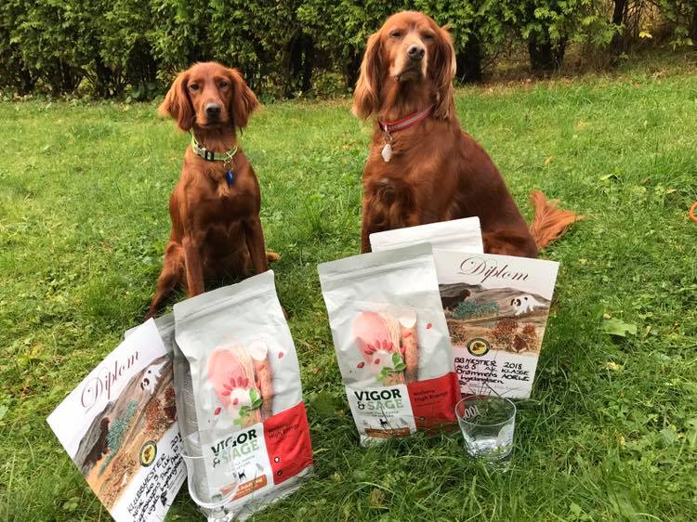
Pink og Adele
Medlemsmøte med Foredrag og Julemiddag
Fredag 2. november arrangerte vi foredrag og julemiddag. Foredragsholder var Monica Wickstrøm som er hundepsykolog, adferd spesialist og coach. Hun er Norgesmester i lydighet individuelt og har sølvplass lag i VM. Hun fortalte engasjert om innlæringsmetoder og en del om hundepsykologi.
Foredraget var sponset og et tilbud til avdelingene av NISK sin forlevrandør «Vigor & Sage». Temaet var ikke rettet mot fuglehunder.
Etterpå ble det julemiddag der en kunne velge mellom pinnekjøtt/ lutefisk/ svineribbe + dessert og kaffe. Det var 33 som møtte, god stemning. Stedet vi valgte også i år var hotell Terminus. I år var det for få servitører og noe venting og feil/kald mat. Vi fikk bra reduksjon i prisen. Vi har fått tilbakemelding fra medlemmer om at det er ønskelig at det blir en lørdag, og evt et annet sted som har mer å tilby etter middagen.
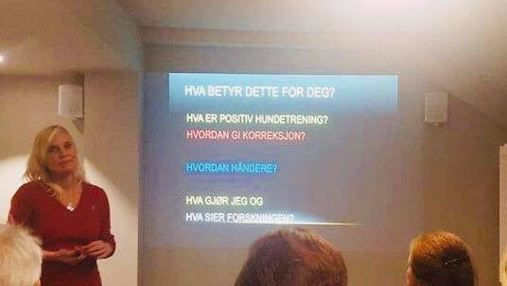

Rugdesamling
Treningssamling (med felling) på rugde var på Os lørdag 1. desember Det var en dag med en del regnbyger. Det stilte 10 hunder, fordelt på to partier. Instruktørene veiledet i føring av hund på skog. Rugdene viste seg, men var vanskelig å komme inn på. Det ble både stand og støkk, men ikke mulighet for felling denne gangen. Vi takker Arnstein Haugen og Eigil Haug for god instruksjon.

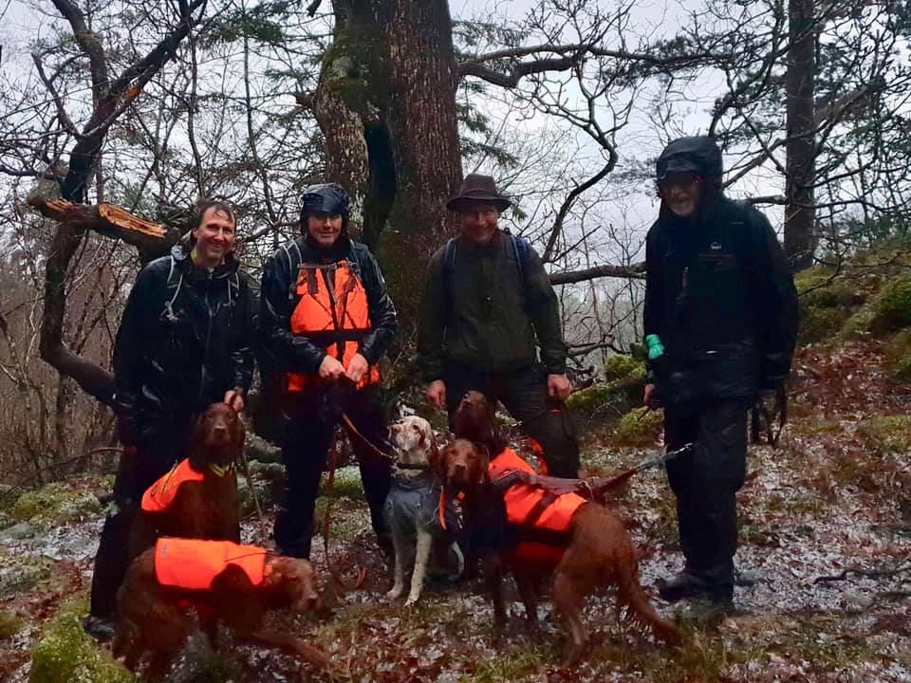

Annet

Æresmedlem

På avdelingens sommersamling 16. juni ble Arvid Moe tildelt NISK sitt æresmedlemskap. Det er den høyeste utmerkelsen som kan tildeles medlemmer av NISK, og krever at man har gjort en innsats for å fremme rasen. Arvid har vært aktiv i NISK i 40 år og vært Gullmerkebærer i 11 år. I tillegg til hans innsats for rasen, har han vært en viktig person i avdelingen som instruktør, tillitsvalgt og oppdretter. Han var en stor drivkraft for å skape et klubbmiljø på Vestlandet. Han var først DK, og når det ble dannet egen avdeling her i 1995 så var han den første formannen. Arvid er den største oppdretteren her på Vestlandet, han har avlet frem 19 kull og 119 avkom. I disse linjene hans ligger det hunder som har vært med på å bygge opp kenneler over hele landet, fra Sør-Norge til Nord-Norge. Det er mange hunder som er godt premier fra kennel Liatoppen. Vi Gratulerer Arvid Moe med tildelingen!

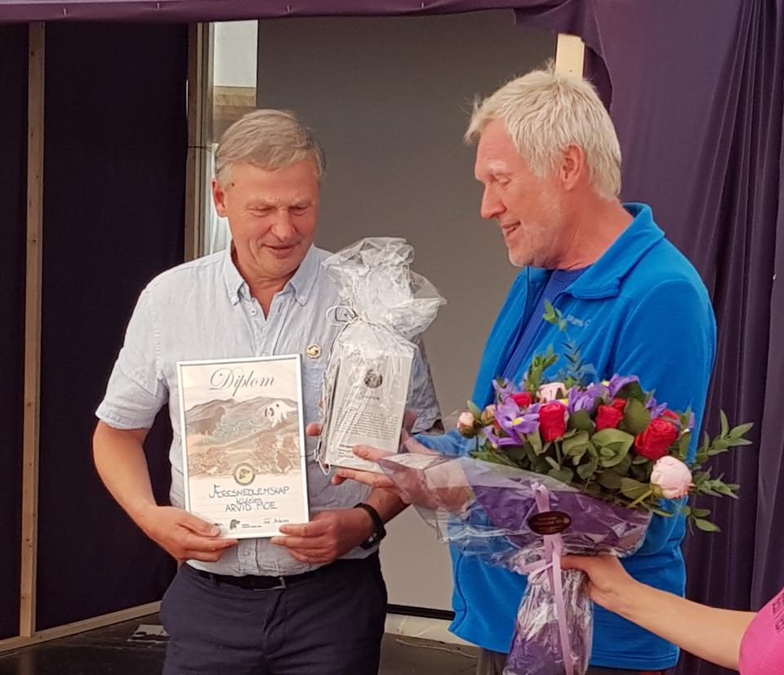

Gullmerkebærere

Under RS i mai fikk vi to nye Gullmerkebærere i avdelingen! Nina Hordnes og Narve Johansen ble tildelt denne utmerkelsen for sitt engasjement i klubben og for sitt arbeid og sin genuine interesse for den røde og hvite irsksetteren. Narve fikk sin første irsksetter i 1966 og har vært aktiv i klubbarbeid siden. Han har vært ansvarlig for alle spesialutstillingene våre siden 1988. Nina har sittet i avdelingsstyret i over 20 år og bidrar her spesielt i forhold til administrering av utstillingene. Deres interesse for den røde og hvite rasen vår startet i 2004 da de importerte den første hunden fra Irland. Siden har de hatt flere kull og bygger systematisk opp rasen. De har parret sine tisper med hannhunder fra både Finland, Sverige og Frankrike, og vil fortsette å se i utlandet etter linjer for å bygge opp og utvikle denne truende rasen. De har vært aktiv på utstilling og oppnådd mange gode resultater med flere Best in Show titler, og Hederspriser for sitt oppdrett. Flere av avkommene deres er nå jaktpremiert og de legger vekt på jaktegenskapene i avlen. Avdeling 5 er stolte av disse to flotte medlemmene og Gratulerer med utmerkelsen!

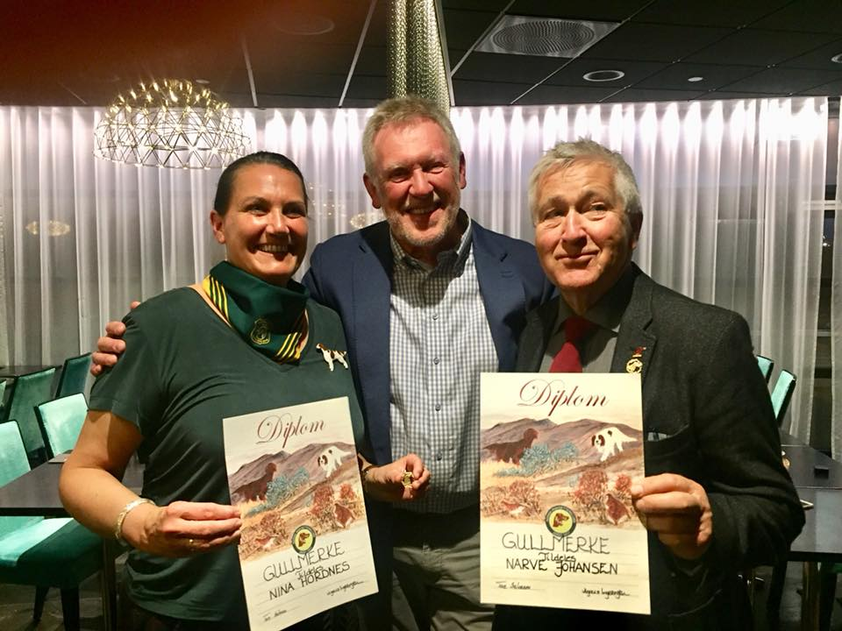

NISK Representantskapsmøte
Per Arild Lie representerte avdelingen på RS som ble avholdt på Gardemoen 6.mai. Saker som økonomi for bladet «Fuglehunden» ble diskutert, samt et forslag fra noen medlemmer som ønsket å endre på regler for uttak til NM lag. Protokoll ligger på nisk.no . Ellers var det avdelingens time, litt undervisning i forhold til bruk av nettsiden, og et foredrag av vår forsponsor «Vigor & Sage».

Dressurbane
Vi leier dressurbane 1 og brakken på Myrbø hver mandag fra kl. 18-22. Der kan medlemmer komme å trene og være sosial sammen hele året.

Informasjon
Løpende informasjon om aktiviteter, arrangementer, nyheter og annet er gjennom året formidlet til ved annonsering på nettsiden, Facebook og medlemsmail.
Det er skrevet reportasje fra alle våre arrangementer på Facebook-siden, på nettsiden er det utlysninger av arrangementer og resultater. Det er sendt inn artikkel fra sommersamlingen, og om vårt æresmedlem, samt to nye gullmerkebærer til «Fuglehunden» av Anniken Friis.
Anniken Friis er avd.5 sin representant med redaktøren i NISK/ FH.

Annet styret sysler med; Neste spesialutstilling er 15. juni 2019, dommer blir Eldri Kjørren. Ellers jobber vi fortsatt med å få tak i et treningsterreng for medlemmer. Et alternativ kan være å gå sammen med andre avdelinger i Sør-Norge. Hovedstyret er villig til å gå inn med midler.

Medlemmer
Styret har også i år hatt fokus på å opptre inkluderende mot nye medlemmer. Samlet medlemstallet pr 31.desember 2018 var 163, 9 nye medlemmer dette året. Vi registrerer flere medlemmer som har andre fuglehundraser, men som velger medlemskap i NISK avd 5 for å benytte seg av våre tilbud. De fleste av våre medlemmer bor i Bergen og nærmeste omegnskommuner, men vi har og medlemmer i Vossaregionen, Sunnhordland og Sogn og Fjordane.

Premiering av avdelingens hunder ( Irsksettere)
Følgende kåringer ble gjort på årsmøtet i 2018 for 2017:

Hokus Pokus Pokal 2017
Vinner av HOKUS POKUS pokalen 2017- Kongsvoldsrypas Guinness – Trond Inge Askvik og
Vestviddas Dft Fauna - Knut Steinar Skiple.

Årets hund i NISK avd 5 – 2017- Kongsvoldsrypas Guinness – Trond Inge Askvik.

ÅRETS HUNDER 2017
Årets UK Hund:
Ingen UK hunder ble meldt inn.
Årets AK Hund:
1.plass: Kongsvoldsrypas Guinness – Trond Inge Askvik
2.plass: Vestviddas Dft Fauna – Knut Steinar Skiple 3.plass: RødDrørmmens Adele – Vigdis Ingebrigtsen
Årets VK Hund:
1.plass: Kongsvoldsrypas Guinness – Trond Inge Askvik
2.plass: Vestviddas Dft Bella Notte – Per Arild Lie 3.plass: Neadalens Super-Liga – Inger Karin og Åge Røsseland

Årets Utstillingshund:
1.plass: Snørypas Caley – Birthe Kvammen Nielsen
2.plass: Vestviddas Dft Bella Notte – Per Arild Lie 3.plass: Snørypas Saint Florentina – Nina Hordnes og Narve Johansen

Vi GRATULERER alle!!!

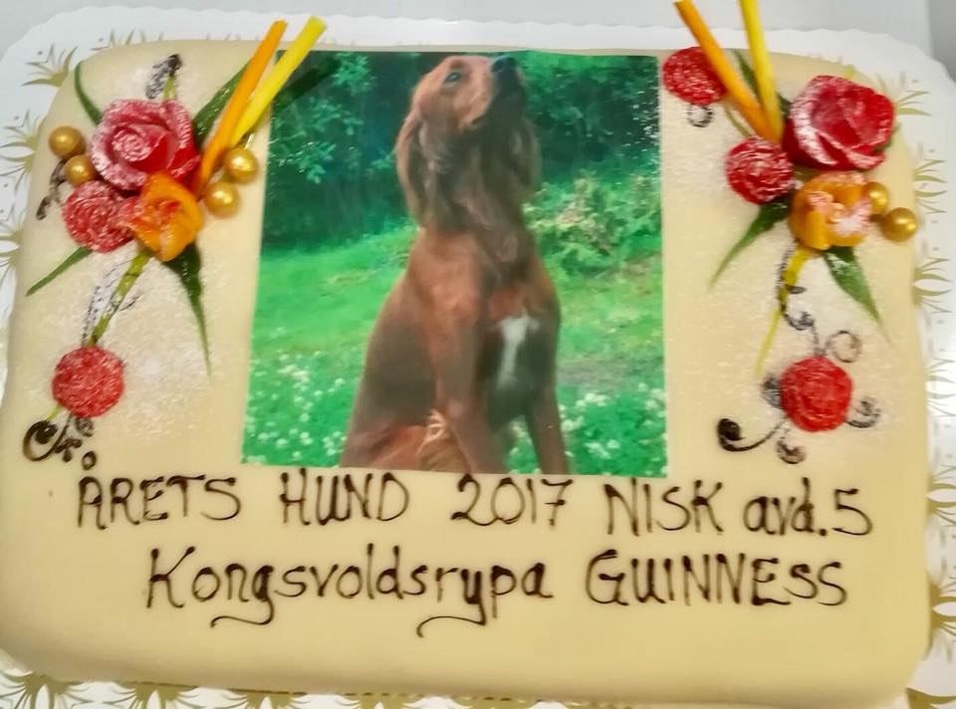

Vinner av Årets hund og Hokus Pokus pokalen (delt med Fauna) 2017– Guinness

Årets Hunder i NISK 2018
NISK sentralt har gjort følgende kåringer av avdelingenes hunder:
ÅRETS SKOGSFUGLHUND
Nr.1 NUCH Vestviddas Dft Bella Notte e/f: Per Arild Lie
Nr. 4 Kongsvoldrypas Guinness e/f: Trond Inge Askvik
Nr. 6 Kongsvoldrypas Nala e/f: Trond Inge Askvik

ÅRETS HØYFJELLSHUND
Nr. 2 NJCH Vestviddas Dft Fauna e/f: Knut Steinar Skiple

ÅRETS RØD OG HVIT IRSKSETTER
Nr. 3 Snørypas Saint Florentina – Nina Hordnes og Narve Johansen
Nr. 4 Alvertoppens Lady Luck – Merethe og Thomas Ottesen

NISK Norges Cup
Høyfjell Høst:
Nr. 2 NJCH Vestviddas Dft Fauna e/f: Knut Steinar Skiple 28 poeng
Skog:
Nr.1 NUCH Vestviddas Dft Bella Notte e/f: Per Arild Lie 14 poeng
Nr.3 Kongsvoldrypas Guinness e/f: Trond Inge Askvik 13 poeng
Nr. 5 Kongsvoldrypas Nala e/f: Trond Inge Askvik 7 poeng

Bergensdekkenet 2018 ( VFK klubbmesterskap )
UK: 2.premie: Vestviddas Efe Era – Knut Steinar Skiple
AK: 1.premie: Vestviddas Dft Fauna – Knut Steinar Skiple

NM Skog 2018
Det deltok 3 hunder fra avdelingen under NM skog på Kongsberg. Det var Vestviddas Dft Bella Notte til Per Arild og Kongsvoldrypas Nala og Kongsvoldrypas Guinness til Trond Inge. Bella Notte fikk en flott 2. premie i kvaliken. Og både Nala og Bella Notte deltok i finalen uten å lykkes her.

Rugdepokalløpet
3 irsksettere fra avdelingen kvalifiserte (1.ak på Os1 eller Os2) seg til start i det prestisjetunge rugdepokalløpet til VFK, det var Per Arild Lie med Vestviddas Dft Bella Notte, Trond Inge Askvik med Kongsvoldrypas Guinness og Åge Røsseland med Neadalens Super-Liga. Bella Notte ble nr. 2 i dette rugdepokalløpet!

Jaktprøver 2018
Styret har kjennskap til at 24 hunder (26 i 2016, 17 i 2017) i avdelingen har høstet premier på jaktprøver dette året, både vinter-, høst- og skog. Til sammen er det utdelt 63 premier (59 i 2016, 43 i 2017) som fordeler seg på både UK-, AK- og VK-premieringer, egen oversikt.
Ingen hunder ble premiert på lavland.

Apportprøver 2018
Neadalens Canto til Olaf Hafstad fikk 1. UK (19 poeng) på Åstjer. Gratulerer!

Tintoramas TT Hobooken
Hobooken -eller «Malla» som hun kalles hjemme hos Erik Mathisen oppnådde fantastiske resultater i UK klassen i vinter. Hun hadde kun 10 starter og fikk med seg 6 premier; en 1.uk og fem 2.uk.! Dette resultatet er det få unghunder i Norge som matcher. En sterk og dyktig unghund som vi Gratulerer!

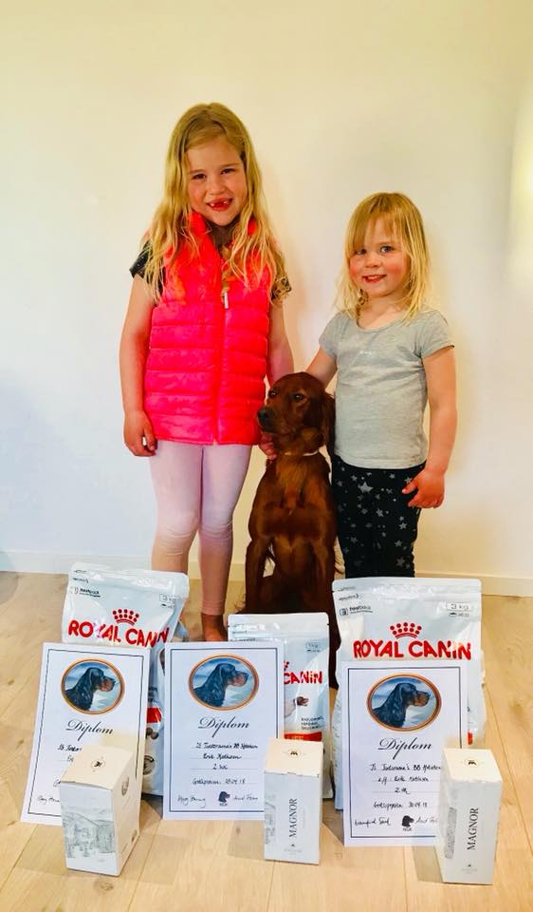

NJCH Vestviddas Dft Fauna
Fauna til Knut Steinar Skiple har virkelig markert seg i VK klassen i 2018. Hun har 18 VK starter og resultatet ble 9 premier, to med CK og en med res.cacit! Hun deltok også på NM høyfjell, der hun også representerte NISK sitt NM lag. Her ble hun beste individuelle hund! Hun er sammen med Bella Notte kullsøster til Norgesmester Høyfjell og vinner av Kongepokalen Vestviddas Dft Vestavind. Fauna deltok også på en utstilling i 2018 og der oppnådde hun CK og CERT og ble 3.BTK. Hun er nå NJCH, vi Gratulerer med de flotte resultatene! Nå venter vi på kull ….
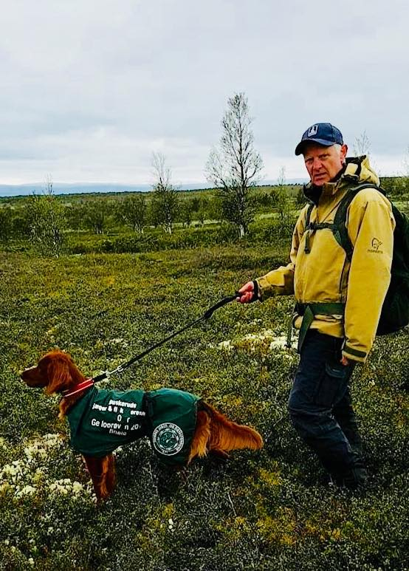

Takk til våre medlemmer
Styret takker alle medlemmer som har deltatt på treningssamlinger, prøver og utstillinger i 2018 og gratulerer alle som har høstet premier.
Vi takker og alle som på ulike måter har bidratt slik at klubbens aktiviteter kan gjennomføres
med lave deltakeravgifter og ellers på en god måte for våre medlemmer.

Bergen, 8. januar 2019

